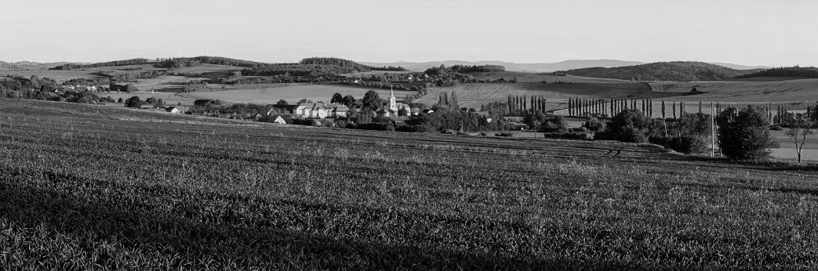
prosinec 2015

Usnesení ze 4. veřejného zasedání ZO Kbel ze dne 21. 12. 2015

A/ZO bere na vědomí:
- Zprávu kulturní komise
- Zprávu finančního výboru
- Ukončení pronájmu bytu na OÚ

B/ZO schvaluje:
- Program veřejného zasedání
- Rozpočet na rok 2016
- Rozpočtové opatření č. 4/2015
- Ceník známek na popelnice pro rok 2016
- Obecně závaznou vyhlášku č.1/2015 o stanovení systému shromažď. sběru, přepravy, třídění, využívání a odstr. komunálních odpadů a nakládání se stavebním odpadem na území obce Kbel
- Odprodej části pozemku p.č. st. 31 k.ú. Malinec za cenu 60Kč/m2 a uhrazení všech nákladů spojených s prodejem
- Příspěvek 1 000 Kč pro středisko Charitní pečovatelskou službu Měčín
- Pana Karla Kolihu jako člena finančního výboru
- Inventurní komisi
- Možnost žádosti o dotaci na MK
Dovolená na OÚ Kbel
22. 12. 2015 – 03. 01. 2016
Od 04. 01. 2016 je Vám obecní úřad opět k dispozici.

Vánoční otvírací doba prodejny Kbel
23. 12. otevřeno
24. 12. – 27. 12. zavřeno
28. 12. – 31. 12. otevřeno
01. 01. 2016 zavřeno
02. 01. 2016 otevřeno

Vánoční provozní doba „Hospůdky Na návsi“
24. 12. 14:00 – 18:00
25. 12. 16:00 – 23:00
26. 12. od 19:00 „polouzavřená společnost“
Pavel Pittrů slaví své krásné 40. narozeniny, kdo by chtěl přijít popřát, je zván
27. 12. 16:00 – 22:00
28. 12. – 29. 12. zavřeno
30. 12. 18:00 – 23:00
31. 12. 16:00 – 20:00
01. 01. 2016 po návratu z novoročního pochodu
otevřeno
UPOZORNĚNÍ:

vývoz popelnic na přelomu roku 2015/2016
Jelikož letos dochází k nestandardní situaci, že rok 2015 končí 53. týdnem, co je liché číslo a hned po něm následuje 1. týden roku 2016, což je také liché číslo, budou tudíž vyvezeny popelnice dva týdny po sobě. Týká se to známek, které mají nárok na vývoz v lichý týden.

podvodníci jménem firmy ČEZ
Upozorňujeme občany, že se po kraji pohybují podvodníci, vydávající se za obchodní zástupce firmy ČEZ. Požadují kontrolu elektroměrů či plynoměrů.

Blahopřání
V měsíci prosinci oslaví své životní jubilea
Pittr Václav 65 let
Čácha Václav 81 let
Viktora Miloslav 84 let
Reitspiesová Marie 85 let

Zastupitelé obce všem oslavencům přejí pevné zdraví a pohodu do dalších let.

PLÁNOVANÉ AKCE
Novoroční pochod
01. 01. 2016 v 13:00 startujeme od „Hospůdky Na návsi“ , po návratu na Vás čeká novoroční dršťková polévka

Myslivecký bál
Dne 09. 01. 2016 od 20 hodin se bude konat v sále kulturního domu ve Kbele Myslivecký bál.

Hasičský bál
Dne 29. 01. 2016 od 20 hodin se bude konat v sále kulturního domu ve Kbele Hasičský bál
Koutek pro nejmenší

Vezmi barvičky a vybarvi si obrázky…

Blahopřání
Zastupitelé obce Kbel přejí příjemné prožití svátků vánočních, hodně štěstí, zdraví a úspěchů v novém roce

Vydal v roce 2015:
Obecní úřad Kbel, Kbel 37, 34012 Švihov, tel. číslo: 376 395 166
starostka: Hogerová A. tel. číslo: 723 520 726
email: kbel@obecni-urad.net www: www.obec-kbel.cz
V případě jakýkoliv dotazů k vydání Kbelského oběžníku se obracejte na paní Ivu Brandovou (email: iva.brandova@email.cz, tel. číslo: 775 158 996)

